**Ouverture secteur pédiatrique**

Centre Européen de Rééducation des Brulures, Plaies et Cicatrices

Clinique du Dr STER – Lamalou les Bains – Hérault - Occitanie

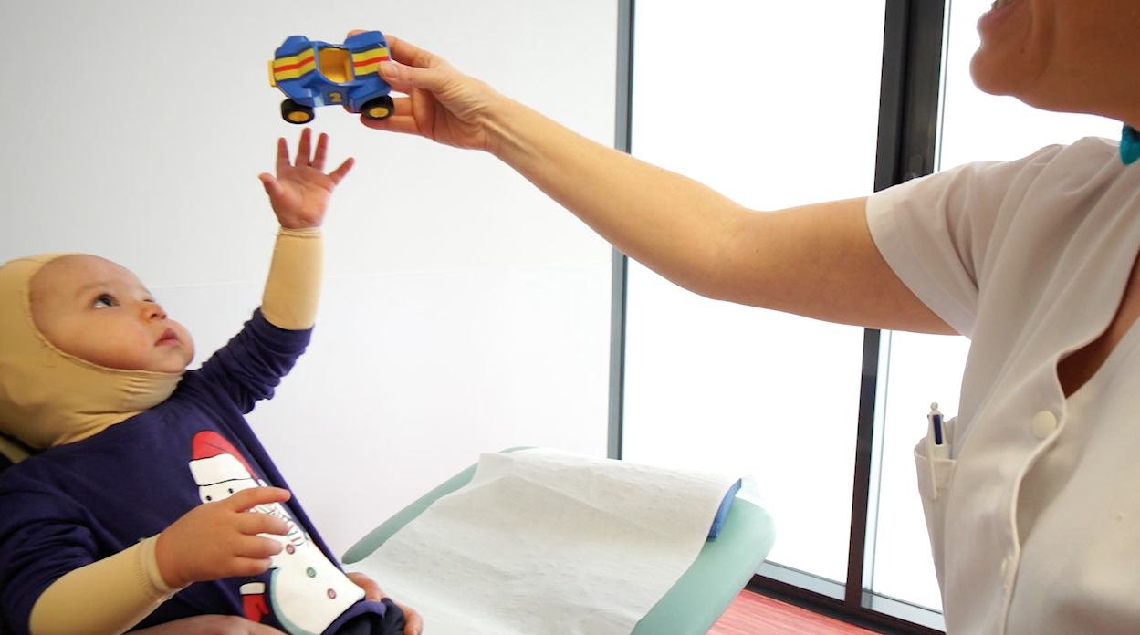

C’est au sein de son nouveau Centre Européen de Rééducation des Brulures, Plaies et Cicatrices, que la Clinique du Dr STER Lamalou les Bains a ouvert en janvier 2018 un secteur pédiatrique.

Ce secteur de prise en charge des enfants de 0 à 18 ans, est spécialisée dans la prise en charge en rééducation des pathologies brûlés et pathologies cutanées graves.

Ainsi, au plein cœur de la région Occitanie, entre les deux grands centres de traitement des brûlés de Montpellier et Toulouse, la Clinique du Dr STER propose aux jeunes patients des espaces dédiés composés de chambres parents/enfants de haut niveau, de salles de jeux intérieures et extérieures permettant le développement moteur et cognitif, d’une infirmerie dédiée et d’une salle de classe, d’éveil et de socialisation. Le tout dans un environnement sécurisé et préservé permettant de limiter au maximum les effets de la rupture avec le milieu ordinaire.

Du point de vue des soins, les jeunes patients bénéficient des nouvelles installations du Centre Européen de Rééducation des Brûlure, Plaies et Cicatrices : salle de pansement à air maitrisé, plateau technique de rééducation doté de matériel connecté de dernière génération, salle d’éducation thérapeutique, laboratoire photographique d’évaluation, salle de maquillage correcteur…

Les enfants et les parents profitent également d’une équipe pluridisciplinaire dédiée et hyperspécialisée. La dimension psychologique, sociale et éducative est également très présente dans le suivi de la prise en charge des enfants et des accompagnements spécifiques sont proposés aux parents.

Actuellement, le service comprend 8 lits, une extension à 20 lits est prévue d’ici 2020.

